**网络安全知识——蓝村校区一年级家长课堂**

“互联网并非法外之地”，伴随着科技飞速发展，网络安全越发成为法律监管的重点。今天借着“家长进课堂，携手助成长”的主题教学，东方小学一年级的家长课堂，邀请到王家源同学的爸爸为大家上了一节别具一格的网络安全课。王爸爸来自奉贤公安分局经侦支队，结合工作中的实际案例，通过互动问答等多种形式，真正做到寓教于乐，让同学们深刻理解网络安全的重要。

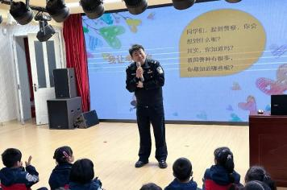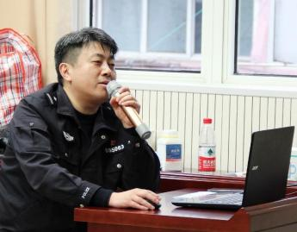

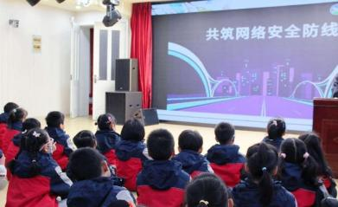

课堂上，王家源爸爸首先介绍我国的警种，通过图片让同学们学习各种类别的警察都肩负什么职责，并强调“人民警察”的“人民”二字，最初由罗瑞卿大将提出，唯有中国的警察才以人民利益为先，无形中建立了同学们的国家荣誉感。通过网络警察这一特殊的警种，自然引出了本堂课程的主题——网络安全。

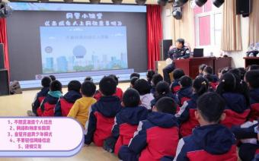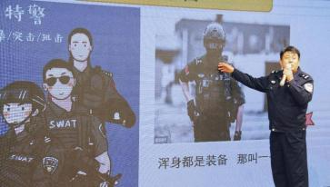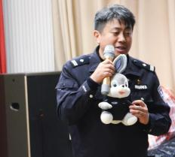

提到网络，同学们踊跃发言，各抒己见，在一问一答的环节中将网络的优点与危害阐述的有条不紊，清楚明白。在课程的后半段，王家源爸爸通过两个短片以及自己的工作经历，声情并茂地讲述网络安全要点，并且特别从孩子的视角诠释了网暴、网络病毒、隐私泄露等网络犯罪，一起学习《新时代青少年网络文明公约》，通过朗朗上口的诗文让同学们将公约铭记于心。不仅如此，王家源爸爸还耐心回答同学们提出的问题，有意识地邀请其他同学参与讨论，进一步引发孩子们的自主思考，真正将知识结合生活，学以致用。

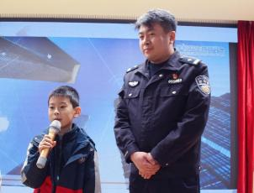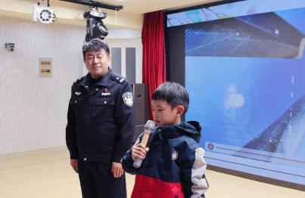

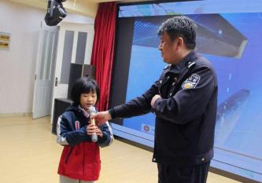

从始至终，同学们一直积极参与各项环节，全神贯注聆听讲解，认真求知提出问题，在热情、良好的互动中完成了整堂课程。对于表现优异的同学，王家源爸爸还准备并亲自颁发了特别的礼物——警察兔子，将网络安全化作“实体”陪伴学生左右。





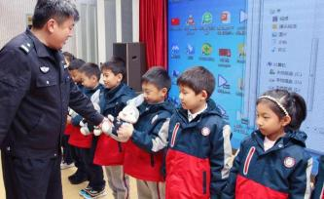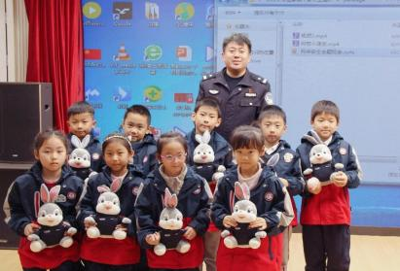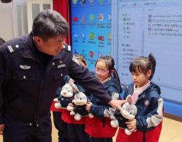

网络与学生的学习生活息息相关，是不可避免的虚拟世界，所以，网络安全必须从小建立。通过此次特色家长课堂，相信同学们都能初步了解网络安全，通过家校共育，也将为孩子们创造一片清朗网络之地。

**《新时代青少年网络文明公约》**

强国使命心头记，时代新人笃于行。向上向善共营造，上网用网要文明。

善恶美丑知明辨，诚信友好永传承。传播中国好故事，抒写青春爱国情。

个人信息防泄露，谣言蜚语莫轻听。适度上网防沉迷，饭圈乱象请绕行。

远离污秽不炫富，谨防诈骗常提醒。与人为善拒网暴，守好底线不欺凌。

线上新知勤学习，数字素养常提升。网络安全靠你我，共筑清朗好环境。